Pikettdienst

Fragebogen zum Nachweis der technischen oder wirtschaftlichen
Unentbehrlichkeit von Nacht- und/oder Sonntagsarbeit
(Art. 28 ArGV 1)

Gemäss dem Arbeitsgesetz (ArG) muss der Betrieb einen Nachweis der Unentbehrlichkeit erbringen. Anhand dieses Fragebogens begründet der Betrieb seinen Bedarf, seine Mitarbeiterinnen und Mitarbeiter in der Nacht und/oder am Sonntag im Rahmen eines Pikettdienstes zu beschäftigen. Die Wegleitung zum Art. 28 ArGV 1 beschreibt, was beim Ausfüllen des Fragebogens beachtet werden muss.
Beim Pikettdienst hält sich der Arbeitnehmer oder die Arbeitnehmerin neben der normalen Arbeit für allfällige Arbeitseinsätze bereit für die Behebung von Störungen, die Hilfeleistung in Notsituationen, für Kontrollgänge oder für ähnliche Sonderereignisse. Die Organisation eines Pikettdienstes erfolgt nach festgelegten Regeln, welche im Merkblatt zum Pikettdienst ausführlich beschrieben werden.
Für die Einsatzplanung des Pikettdienstes ist ein Zeitraum von 4 Wochen massgebend. In dieser Zeit darf der Arbeitnehmende an höchstens 7 Tagen auf Pikett sein. Nach Beendigung des letzten Pikettdienstes (mit oder ohne Einsatz) müssen 2 Wochen ohne Pikettdienst folgen. Entscheidend ist also das Verhältnis zwischen der Anzahl Arbeitnehmenden im Total (Pool) und denjenigen, welche gleichzeitig im Einsatz stehen.

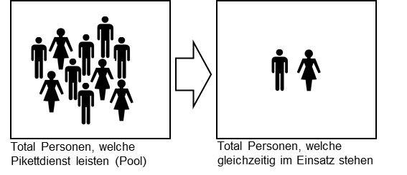

Betrieb: Firmenname
Betriebsnummer (BUR)

Auskunftsperson/en: Name /
Funktion /
Telefon /
E-Mail /

Betriebsteil/e (vom Gesuch betroffen):

Ort und Datum Stempel und Unterschrift

1 | Bitte geben Sie an wie viele Personen im Total Pikettdienst leisten (Pool)  und wie viele davon gleichzeitig im Einsatz stehen:

Betroffene Personen | Männer | Frauen
Total Personen, welche Pikettdienst leisten (Pool):
Total Personen, welche dabei gleichzeitig im Einsatz stehen:
Jugendliche (unter 18 Jahren) dürfen keinen Pikettdienst leisten.

2 | Beschreiben Sie das Tätigkeitsgebiet Ihrer Firma und geben Sie an, weshalb  Nacht-/Sonntagsarbeit im Rahmen eines Pikettdienstes erforderlich ist:

3 | Was für Arbeiten werden im Rahmen des Pikettdienstes ausgeführt und wie erfolgt die Einsatzplanung?

4 | Erfolgen die Einsätze am Betriebsstandort oder Zuhause? Falls nicht oder nur teilweise, führen Sie bitte die Kunden und Einsatzorte/Kantone auf:

5 | Welche Auswirkung hätte das Verbot der Nacht-/Sonntagsarbeit auf den Betrieb  und/oder die Kundschaft?

